
УДК 330
УТВЕРЖДАЮ
Декан экономического факультета МГУ
В.П. Колесов
«____» ноября 2011 г.
ОТЧЕТ
ОБ ОРГАНИЗАЦИИ И ПРОВЕДЕНИИ
VI ФЕСТИВАЛЯ НАУКИ В ГОРОДЕ МОСКВЕ
НА ЭКОНОМИЧЕСКОМ ФАКУЛЬТЕТЕ
МГУ имени М.В. Ломоносова
Заместитель декана по научной работе,
д.ф.н., профессор
_______________ (Л.А. Тутов)

Москва, 2011

СОСТАВ ОРГКОМИТЕТА VI ФЕСТИВАЛЯ НАУКИ
Колесов В.П. – д.э.н., профессор, декан экономического факультета МГУ имени М.В.Ломоносова (председатель оргкомитета);
Тутов Л.А. – д.ф.н., профессор, зам. декана по научной работе экономического факультета МГУ имени М.В. Ломоносова (зам. председателя оргкомитета);
Егоров Е.В. – д.э.н., профессор, заведующий кафедрой экономики социальной сферы экономического факультета МГУ имени М.В. Ломоносова (член оргкомитета);
Колосова Р.П. – д.э.н., профессор, заведующий кафедрой экономики труда и персонала экономического факультета МГУ имени М.В. Ломоносова (член оргкомитета);
Осипов Ю.М. – д.э.н., профессор, заведующий лабораторией философии хозяйства экономического факультета МГУ имени М.В. Ломоносова (член оргкомитета);
Пороховский А.А. – д.э.н., профессор, заведующий кафедрой политической экономии экономического факультета МГУ имени М.В. Ломоносова (член оргкомитета);
Худокормов А.Г. – д.э.н., профессор, заведующий кафедрой истории народного хозяйства и экономических учений экономического факультета МГУ имени М.В. Ломоносова (член оргкомитета);
Кулик Л.В. – к.ф.н., доцент, заведующий кафедрой иностранных языков экономического факультета МГУ имени М.В. Ломоносова (член оргкомитета);
Гаврина Е.Г. – к.ф.н., ст. преподаватель, начальник научного отдела экономического факультета МГУ имени М.В. Ломоносова (член оргкомитета);
Погодаева Л.Ф. – инженер первой категории лаборатории по изучению рыночной экономики, ведущий специалист научного отдела экономического факультета МГУ имени М.В. Ломоносова (член оргкомитета);
Манасенко К.А. – м.н.с. кафедры политической экономии, ведущий специалист научного отдела экономического факультета МГУ имени М.В. Ломоносова (член оргкомитета).

Содержание
Экспозиция экономического факультета
«Экономика культуры, питания, демографии»…..………………..…………….………..4
Межкафедральный круглый стол
«Пенсионная реформа в России: итоги и перспективы» ……..…….……….…………....6
Второй межвузовский круглый стол
«Российский рынок труда глазами молодых ученых»……………………….…… .…..16
Международный семинар
«Экономическая политика и политическая экономия: цели и
средства разработки и реализации стратегических проектов»……...............................40
Круглый стол
«Государственное и общественное регулирование
предпринимательской деятельности (исторический аспект)»…….................…….…...49
Круглый стол
«Русская мысль рубежа XIX-XX вв. в Московском университете
(концептуальные аспекты)»……………………..………………………………….…….50
Круглый стол
«Теория и практика делового общения»………………………………..………………..52

Экспозиция экономического факультета
«Экономика культуры, питания, демографии»
С 7 по 9 октября 2011 г. на выставке научных и инновационных достижений ученых Москвы работала экспозиция экономического факультета «Экономика культуры, питания, демографии».
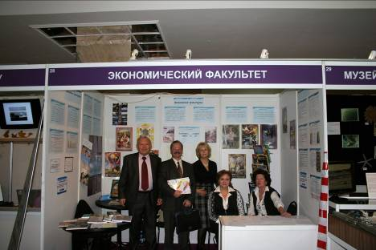

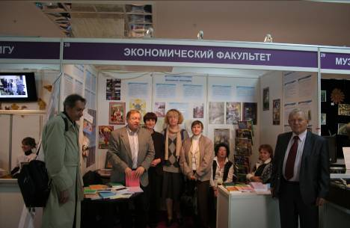

Экспозиция состояла из трех частей:
- Экономика культуры
Экономика культуры раскрывает характер экономических отношений в культуре, её ресурсный потенциал, специфику результатов труда, правовой статус организации в сфере культуры, сложившиеся отношения собственности, эволюцию системы хозяйствования: планирования, финансирования, ценообразования, стимулирования.
Экономика культуры изучает особенности проявления и внедрения в практику культуры экономических, организационных, управленческих инструментов, применения инновационных экономических моделей и современных технологий в театрах, в кинопроизводстве и телевидении, музейном деле, книгоиздательстве, библиотечной системе и в других отраслях сферы культуры.
Научные достижения в сфере культуры непосредственно связаны с образовательной системой университетов, подготовкой современного уровня специалистов по таким специальностям, как продюсерство, менеджмент, маркетинг, финансы.
На выставке были представлены печатные труды преподавателей, сотрудников, выпускников кафедры социальной сферы экономического факультета МГУ имени М.В.Ломоносова.
- Экономика питания
Вендинговый бизнес – один из самых популярных и динамично развивающихся бизнесов сферы услуг. Этот вид бизнеса позволяет предоставлять населению быстрые и качественные услуги по продаже холодных и горячих напитков, упакованных продуктов питания, штучных товаров повседневного спроса, а также по оплате услуг.
На выставке было представлено описание действующего аппарата для питания студентов, преподавателей и сотрудников МГУ имени М.В. Ломоносова.
В представляемом аппарате используется около десятка инновационных технологических решений, аналогов которым нет в мире. Этот аппарат позволяет населению экономить время (быстрая доступность питания), обеспечивает высокое качество продукции.
- Экономика демографии
Экономика демографии посвящена исследованию актуальных проблем демографической политики России на современном этапе. На выставке были представлены печатные труды преподавателей и сотрудников кафедры народонаселения и Центра по изучению проблем народонаселения по результатам исследований в области демографии и социально-экономических проблем народонаселения, такие как:
- Город в контексте глобальных процессов.
Под ред. И.И. Абылгазиева, И.В. Ильина, Н.А. Слуки.
- Перспективы миграционной политики России: выбор верного пути.
Под ред. И.В. Ивахнюк.
- Проблемы народонаселения в зеркале истории.
Под ред. В.В. Елизарова, И.А. Троицкой.
- Историческая демография.
Под ред. М.Б. Денисенко, И.А. Троицкой,
а также множество других монографий.

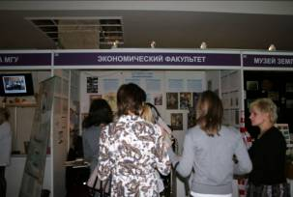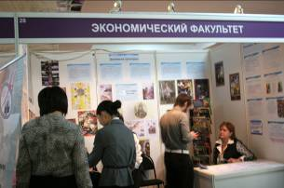

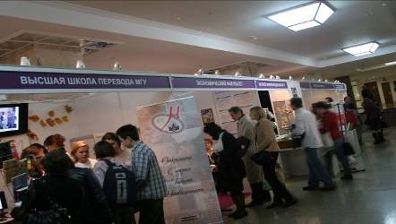
Межкафедральный круглый стол
«Пенсионная реформа в России: итоги и перспективы»
Дата проведения: 8 октября 2011 г., 11.00-12.30.
Место проведения: г. Москва, Ломоносовский проспект, д. 27, корп. 4.
МГУ имени М.В. Ломоносова, 1 учебный корпус на новой территории, сектор Д, ауд. № 3.
Руководитель: д.э.н., профессор, зав. кафедрой экономики социальной сферы Е.В. Егоров.
Цель проведения круглого стола:
Разработка предложений по реформированию российской пенсионной системы в условиях ее кризиса, вызванного старением населения и современным финансово-экономическим кризисом, с учетом опыта зарубежных стран.
Со вступительным словом выступил д.ф.н., профессор, зам. декана по научной работе экономического факультета МГУ имени М.В. Ломоносова Л.А. Тутов. Он поздравил всех участников с открытием VI Фестиваля науки, посвященного юбилею великого русского ученого М.В. Ломоносова, передал приаетствие всех от имени декана экономического факультета В.П. Колесова, отметил значимость этого мероприятия для науки, широкой общественности, студентов и ученых.
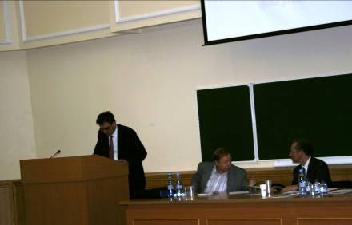
На круглом столе было сделано 5 докладов.
С первым докладом «Демографические аспекты пенсионной реформы в РФ» выступил руководитель Центра по изучению проблем народонаселения, к.э.н. В.В. Елизаров.
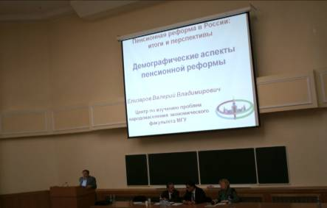
Вопрос увеличения возраста выхода на пенсию обсуждается давно. Экономическая необходимость (рост иждивенческой нагрузки), гендерное равенство, увеличение «горизонта» активной жизни и т.п. говорят о возможности увеличения возраста выхода на пенсию до 62-65 лет мужчинам и женщинам. Увеличение это должно происходить поэтапно, и начинать его надо, когда для этого есть наилучшие демографические предпосылки. Для женщин это надо было делать в конце 90-х годов ХХ столетия, когда возраста 55 лет достигло поколение военных лет рождения, для мужчин, соответственно, оптимальными были 2002-2004 годы, когда поколение 1942-1944 гг. рождения достигло возраста 60 лет. Следующим, наиболее удобным периодом становятся годы, когда трудоустроится многочисленное поколение второй половины 80-х гг. рождения, т.е. после 2010-2011 гг. К сожалению, наиболее благоприятные периоды упущены.
Неумение работать с демографическими данными и, как следствие, недостаточная компетентность управления в разных сферах ведут к запоздалой реакции на появляющиеся проблемы, диспропорции, риски и, соответственно, к неспособности предвидеть, заранее просчитать последствия, предложить механизмы и меры предупреждения кризисных ситуаций.
Второй доклад «Влияние пенсионной реформы на уровень и качество жизни пенсионеров» сделала первый заместитель Генерального директора Всероссийского центра уровня жизни, д.э.н., профессор О.И. Меньшикова.
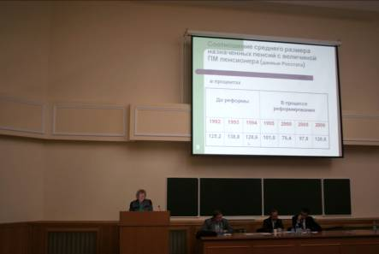
Постановка вопроса о влиянии пенсионной реформы на уровень и качество жизни пенсионеров правомерна и в настоящее время. Как было провозглашено в 1995 г., пенсионная реформа предполагает рационализацию и оптимизацию условий и норм пенсионного обеспечения, повышение уровня трудовых пенсий за счет перераспределения имеющихся ресурсов и улучшения их использования. Этот тезис неоднократно подтверждался в разных интерпретациях, суть которых сводится к тому, что проводимая реформа – это долгосрочная программа, направленная:
- на постоянную реализацию мер по поддержанию уровня жизни пенсионеров в условиях роста стоимости жизни;
- на решение неотложных текущих задач социального обеспечения;
- на решение проблем стратегического характера, связанных со стабильным состоянием пенсионной системы.
При этом суть реформы состоит в переходе от распределительной к накопительной системе пенсионного обеспечения. С 1 января 2002 г. осуществляется перевод пенсионной системы на обязательные механизмы накопительного финансирования с использованием частных институтов (управляющих компаний, негосударственных пенсионных фондов). Поскольку эти механизмы в полной мере касаются лиц 1967 года рождения и моложе, т.е. потенциальных пенсионеров, то мы можем говорить об их эффективности только в будущем времени. Но целый ряд угроз очевиден уже сейчас: доходность от использования так называемых «длинных денег» минимальная, деятельность управляющих компаний и негосударственных пенсионных фондов непрозрачна, размеры и гарантии будущих пенсионных выплат непредсказуемы.
Пенсия, как социальный институт, имеет двойственную природу: во-первых, ее получение должно оградить пенсионера от бедности, предоставив ему гарантии минимального дохода (или дохода, признанного социально приемлемым); во-вторых, пенсия призвана обеспечить компенсацию предпенсионного дохода, сопоставимого с предпенсионным уровнем жизни, т.е. обеспечить сглаживание уровня потребления в течение жизненного цикла. Таким образом, для анализа могут быть использованы два базовых показателя:
- Реальный размер пенсии (соотношение пенсии и прожиточного минимума).
- Индивидуальный коэффициент замещения утраченного заработка (соотношение пенсии и заработной платы).
Динамика изменения реального размера пенсии показывает весьма неблагоприятный тренд. Резкое падение реального размера пенсии в начале реформы и в последующие годы (ниже прожиточного минимума) не позволило достичь дореформенного уровня даже к концу 2009 года. Кроме того, следует отметить, что сильно заниженный размер прожиточного минимума согласно применяемой методике не дает основания принимать современный размер пенсии на уровне 126,6% по отношению к прожиточному минимуму пенсионера в качестве вполне реальной величины. Если учесть, что размер прожиточного минимума занижен как минимум в 2 раза, то и реальный размер пенсии будет вдвое меньше, т.е. чуть выше половины прожиточного минимума. Следовательно, об успехе реформ на основании данного показателя говорить не приходится.
Второй базовый показатель - коэффициент замещения утраченного заработка. Динамика этого показателя по данным Росстата также не очень позитивная, т.к. на фоне роста в 1993-1995 гг. идет сокращение коэффициента замещения до 27,9% в 2009 г. Минздравсоцразвития России приводит более оптимистичные данные: в 2009 г. - 35,3%, в 2010 г. - 38,4% . Если даже предположить, что эти данные более точные, чем официальные данные Росстата, то следует четко понимать, что в России используется солидарный коэффициент замещения, который рассчитывается как соотношение среднего для всех получателей размера пенсии в текущем году и средней заработной платы в экономике за тот же период, выраженный в процентах. Конвенцией МОТ №102 «О минимальных нормах социального обеспечения» (от 28 июня 1952 г.) и Европейским кодексом социального обеспечения (от 16 апреля 1964 г.) предусмотрен расчет коэффициента замещения как соотношение размера пенсии типичного получателя и его предыдущих доходов. Коэффициент замещения установлен на уровне 40% только для типичных получателей, главным требованием к которым является выработка 30 лет страхового стажа (для пенсий по старости). Для остальных пенсионеров нормы коэффициентов замещения пропорционально снижаются. При этом пенсия должна соотноситься не с заработной платой других людей, работающих в настоящее время, как это происходит в России при расчете солидарного коэффициента замещения, а с прежним заработком (доходом) самого индивидуума в период, предшествующий назначению пенсии. Таким образом, сравнение российского солидарного коэффициента замещения с международными нормами, по меньшей мере, некорректно. Однако рассчитать коэффициент замещения по международной методологии в настоящее время не представляется возможным, т.к. в советский период не осуществлялся учет заработка в течение всего трудового стажа, а для назначения пенсии брались только лучшие 2 или 5 лет.
Исходя из столь низких социальных гарантий, установленных законодательством РФ, можно было бы надеяться на улучшение ситуации в сфере пенсионного обеспечения благодаря реализуемой программе софинансирования пенсий, хотя бы в перспективе, если бы не поспешный характер ее принятия и непроработанность основных механизмов. В этой программе четко выстроен механизм изъятия денег у населения (пусть и не очень больших), и совсем не обозначен механизм их возврата, а именно, не решен вопрос наследования накоплений, гарантии их сохранности, и самое главное - не определен порядок выплат. Доверия к этой программе нет, что вполне оправданно. В программу вступило меньше 4 млн. человек, а средняя сумма взносов составляет всего 2,6 тыс. руб., то есть в четыре раза меньше максимально возможной.
Далее выступил заведующий кафедрой экономики социальной сферы, д.э.н., профессор Е.В. Егоров с докладом «Стратегия реформирования национальной пенсионной системы».
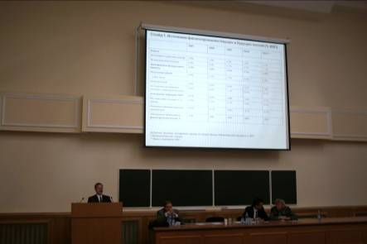
Кризис российской пенсионной системы обусловлен не только старением населения РФ, ведущим к росту численности и доли пенсионеров в обществе, пенсионной нагрузки на работающих граждан, расходов на выплату пенсий и ставки страховых взносов на обязательное пенсионное страхование в РФ (26% в 2011 г.), ростом бюджетных расходов на покрытие дефицита бюджета ПФР. Он также вызван низким уровнем выплачиваемых трудовых и социальных пенсий и намерением Правительства РФ повысить их до нормативов МОТ (40% от среднего заработка) за счет бюджетных ресурсов. Он также обусловлен мировым финансово-экономическим кризисом, ведущим к убыткам в накопительной (обязательной и добровольной) составляющей пенсионной системы страны, а также недостаточной системностью и последовательностью проводимых пенсионных реформ с учетом опыта развитых стран.
В России должна сохраниться многоуровневая распределительно-накопительная пенсионная система, в которой ведущую роль должна играть обязательная распределительная, или солидарная, составляющая, дополняемая обязательными и добровольными подсистемами накопительного пенсионного страхования. Это подтверждает опыт развитых стран.
При этом для стабилизации пенсионной системы в целом в условиях старения населения РФ особое значение имеет рост производства на основе опережающего повышения производительности общественного труда над динамикой численности занятых в официальном секторе экономики путем ускорения технологической модернизации производства. Другим фактором является повышение уровня и доли заработной платы в ВВП России, в частности, путем «вывода на свет» теневых заработков и доходов населения, значительное сокращение доли теневого сектора экономики РФ. Особое значение имеет сокращение смертности населения, прежде всего сверхсмертности мужчин, в трудоспособном возрасте для стабилизации системного коэффициента поддержки пенсионеров, повышение уровня материнской занятости путем ускоренного развития сети дошкольных учреждений.
Для обеспечения долгосрочной сбалансированности распределительной составляющей пенсионной системы России и повышения солидарного коэффициента замещения до 40% (не только в 2011 г., но и в последующие годы) необходимо принять следующие меры:
- Долгосрочную программу (на 10-15 лет) постепенного повышения официального пенсионного возраста (и, соответственно, страхового стажа) для мужчин и женщин до 62 лет (начиная с 2013 г.). Меры по повышению пенсионного возраста приняты во многих развитых и постсоциалистических странах, в том числе и членах СНГ.
- Сокращение расходов государства и Пенсионного фонда России на выплату досрочных пенсий (помимо развития профессиональных пенсионных систем), в том числе:
  - Перевод всех видов пенсий, выплачиваемых гражданам в связи с несчастными случаями на производстве и профессиональными заболеваниями (по инвалидности и в связи со смертью кормильца) из системы обязательного пенсионного страхования в систему обязательного социального страхования от несчастных случаев на производстве и профессиональных заболеваний. Эта мера даст большие стимулы работодателям к улучшению условий труда наемных работников во многих отраслях экономики РФ.
  - Замена досрочных пенсий, связанных с работой в условиях повышенного профессионального риска, переводом на новую работу в нормальных условиях труда по предложению органов службы занятости при достижении нормативного стажа работы с прохождением работниками профессиональной переподготовки за счет государственных средств, если это требуется на новом месте работы. При этом большое значение имеет фактор сохранения здоровья, жизни и трудоспособности работников в условиях перехода на работу с нормальными условиями труда и проживания.
- Важным фактором долгосрочной финансовой стабилизации распределительной составляющей пенсионной системы в РФ является восстановление 1% ставки взноса с зарплаты самих работников на обязательное пенсионное страхование. В странах с развитыми системами обязательного пенсионного страхования само право на получение из них пенсий основано на уплате части взносов самим работником. В большинстве развитых, развивающихся и постсоциалистических стран наемные работники платят часть взносов на обязательное пенсионное страхование (в частности, в Украине, Венгрии, Латвии, Польше, Казахстане) наряду с работодателями. При этом по мере роста реальной заработной платы работников в РФ необходимо постепенно повышать ставку их взносов на обязательное пенсионное страхование. Эта тенденция характерна для большинства стран в условиях старения населения.
Для стабилизации накопительной составляющей Пенсионной системы РФ важно обеспечить сбалансированное развитие обязательного и добровольного накопительного пенсионного страхования при обеспечении государственных гарантий сохранности пенсионных накоплений населения. При этом в условиях финансового кризиса нецелесообразно чрезмерное развитие накопительной составляющей на обязательной основе (целесообразно зафиксировать ставку обязательных взносов на уровне 6%) и развитие системы негосударственных накопительных пенсионных фондов с переводом их правового регулирования в область гражданско-правового законодательства.
Для низкооплачиваемых категорий работников целесообразно развивать Программу государственного софинансирования добровольного участия населения в обязательном накопительном пенсионном страховании, число участников которой в РФ продолжает расти. При этом государство обязано выполнять свои обязательства по ее софинансированию и сохранности пенсионных накоплений граждан.
Решение проблемы сохранности пенсионных накоплений граждан одинаково важно в обязательном и добровольном накопительном пенсионном страховании. Отсутствие эффективных гарантий в российском законодательстве и на практике является одной из главных причин недоверия и низкого уровня участия населения РФ в системе добровольного пенсионного страхования и обеспечения. Одним из механизмов снижения уровня финансовых рисков в накопительном пенсионном страхования является введение системы государственных гарантий, или обязательного перестрахования пенсионных накоплений граждан РФ, в государственном гарантийном фонде. Гарантийный фонд в случае неплатежеспособности конкретного негосударственного пенсионного фонда, должен обеспечить выплату накоплений и пенсий его участникам.
В условиях устойчивой тенденции передачи растущей доли своих обязательных пенсионных накоплений гражданами РФ из Пенсионного фонда России в негосударственные пенсионные фонды и снижении популярности негосударственных управляющих компаний целесообразно рассмотреть вопрос о самостоятельном инвестировании пенсионных накоплений граждан РФ негосударственными пенсионными фондами с полной передачей им функций управляющих компаний.
При этом необходимо повысить профессиональные требования к сотрудникам негосударственных пенсионных фондов и управляющих компаний в РФ. Целесообразно прохождение ими обязательной сертификации в ФСФР России, а также в Управлении финансовых услуг Великобритании (FSA) и Комиссии по ценным бумагам и биржам США (SEK).
Необходимо повысить через средства массовой информации информированность граждан о проходящей в стране пенсионной реформе, ее проблемах, программах и мероприятиях, направленных на стабилизацию и развитие пенсионной системы РФ, на меры по повышению уровня пенсионного обеспечения пожилых, о гарантиях сохранности и возможностях увеличения пенсионных накоплений населения РФ.
Следующий доклад «Перспективы пенсионной реформы в РФ» сделал д.э.н., профессор кафедры экономики социальной сферы Б.И. Бояринцев.
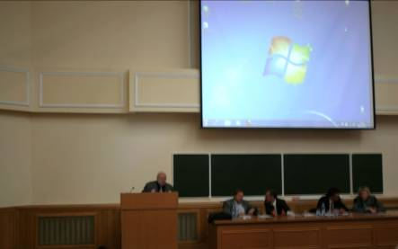
На первом месте в перспективах Пенсионной реформы стоит решение вопроса размеров пенсий. Одной из острейших социальных проблем российской пенсионной системы на современном этапе является величина коэффициента замещения пенсией прежнего заработка застрахованного. Солидарная система устарела и есть социальные группы, которые не видят в ней своих интересов, поэтому важно развитие негосударственных пенсионных фондов и системы добровольных и обязательных накоплений.
Без пенсионных фондов и институциональных инвесторов экономика не может нормально развиваться, потому что в этих условиях не формируются длинные деньги, не обеспечивается финансовая безопасность населения и т.д. Причинами такой ситуации стали недостаточные доходы населения, стремление людей переложить на государство заботы о собственной финансовой безопасности, низкий уровень финансовой грамотности населения, недоверие финансовым институтам, особенно частным. Для ее преодоления рационально введение индивидуальных инвестиционных пенсионных счетов, корпоративных пенсионных планов и качественной накопительной системы, которая будет ориентирована на достижение высокого коэффициента замещения.
С докладом «Совершенствование пенсионного обеспечения сельского населения» выступил доцент кафедры агроэкономики, к.э.н. Н.Т. Хожаинов.
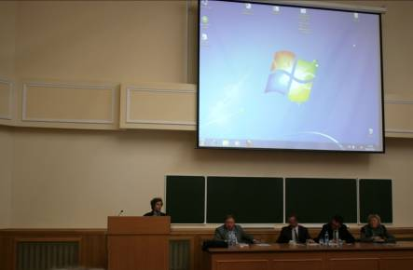
В настоящее время пенсионное обеспечение является важнейшим инструментом социальной защиты сельского населения. Для многих сельских семей, и не только сельских пенсионеров, но и семей трудоспособных сельских граждан, в которых проживают пенсионеры, пенсии являются по существу основным и единственным источником денежных доходов. Это связано со старением сельского населения, с повышением доли населения пожилых возрастов, с низким уровнем жизни сельского населения, с низким уровнем оплаты сельского труда и относительно высоким уровнем сельской безработицы, с ухудшением состояния социально-бытового обслуживания села. Так, в 2009 г. уровень среднемесячной номинальной начисленной заработной платы работников сельского хозяйства, охоты и лесного хозяйства составлял 9619,2 руб. против 18637,5 руб. по всей экономике или 51,6% от среднего по стране. При этом надо учитывать имеющуюся большую дифференциацию в оплате сельских работников. Так, две трети работников сельского хозяйства получают заработную плату, которая ниже официально установленного прожиточного минимума. В то же время средний размер назначенных пенсий у ряда бывших работников сельскохозяйственных предприятий оказывается значительно выше величины прожиточного минимума. Но в настоящее время в целом средний размер назначенных пенсий сельским пенсионерам является низким. Рост сельской безработицы усиливает значимость социальных выплат. В конце 2010 г. уровень безработицы среди сельского населения составлял 9,7% против 5,6% среди городского. Старение сельского населения, растущая безработица и отставание оплаты сельского труда формируют определенные сложности для будущего пенсионного обеспечения нынешних сельских работников.
В этой связи усиливается значение обоснованного пенсионного обеспечения сельского населения, учитывающего особенности рыночной трансформации аграрного сектора, перераспределение добавочной стоимости в пользу смежных отраслей агропромышленного комплекса, сложившееся сложное социально-экономическое положение на селе, сельскую трудоизбыточность и имеющиеся трудности подъема сельской экономики.
Краткие выводы и рекомендации, сделанные в рамках Круглого стола:
- Современное состояние пенсионной системы является кризисным.
- 15 лет проведения пенсионной реформы не оказали позитивного влияния на уровень и качество жизни пенсионеров, а лишь усугубили их материальное положение и моральное самочувствие.
- Для изменения ситуации необходимо:
- повысить доверие населения к проводимой реформе на основе гармонизации интересов всех ее участников;
- изыскать возможность привлечения дополнительных государственных ресурсов на финансирование пенсий и снижения на этой основе нагрузки на фонд оплаты труда;
- обеспечить прозрачность деятельности по инвестированию пенсионных накоплений и ввести жесткий государственный контроль данной деятельности;
-разработать четкий механизм компенсации возможных потерь пенсионных накоплений.
Важно отметить, что представленная докладчиками информация вызвала широкий интерес слушателей. Круглый стол посетило 58 человек, из них - 21 сотрудник кафедры экономики социальной сферы, 23 студента МГУ, 6 представителей других факультетов МГУ и 8 внешних участников (представители Всероссийского центра уровня жизни (1), РАНХ и ГС (1), Санкт-Петербургского университета управления и экономики (4), ГГНГУ, г. Грозный (2)).
Второй межвузовский круглый стол
«Российский рынок труда глазами молодых ученых»
Дата проведения: 8 октября 2011 г., 12.30-14.00.
Место проведения: г. Москва, Ломоносовский проспект, д. 27, корп. 4.
МГУ имени М.В. Ломоносова, 1 учебный корпус на новой территории, сектор Д, ауд. № 3.
Руководитель: д.э.н., профессор, зав. кафедрой экономики труда и персонала Р.П. Колосова.
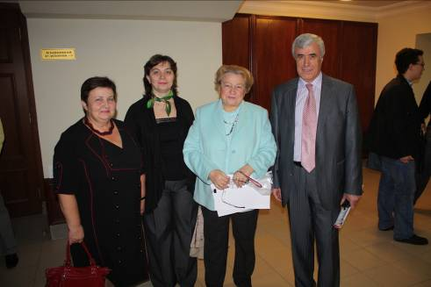
Организаторы круглого стола:
Тутов Леонид Арнольдович, доктор философских наук, профессор, заместитель декана по научной работе экономического факультета МГУ имени М.В. Ломоносова,
Колосова Риорита Пантелеймоновна, доктор экономических наук, профессор, заведующий кафедрой экономики труда и персонала экономического факультета МГУ имени М.В. Ломоносова,
Асалиев Асали Магомедалиевич, доктор экономических наук, профессор, заведующий кафедрой экономики труда и социального развития, ФГБОУ ВПО «Российский экономический университет им. Г.В. Плеханова»,
Щербаков Александр Иванович, доктор экономических наук, профессор, заместитель заведующего кафедрой труда и социальной политики по научной работе, Российская Академия Народного Хозяйства и Государственной Службы при Президенте РФ,
Симонова Ирина Федоровна, доктор экономических наук, профессор, заведующий кафедрой управления трудом и персоналом, Российский государственный университет нефти и газа имени И.М. Губкина,
Долженкова Юлия Вениаминовна, кандидат экономических наук, доцент кафедры экономики труда и управления персоналом, ОУП ВПО «Академия труда и социальных отношений».
Цель проведения круглого стола:
Рассмотреть проблемы инновационных преобразований в социально-трудовой сфере и выработать пути их решения, а именно: реализация в России Концепции Достойного труда и Человеческого развития, эволюция рынка труда и социально-трудовых отношений в инновационной экономике, новые формы занятости, повышение роли молодежи в инновационной деятельности, эффективное взаимодействие рынков труда и образовательных услуг в контексте дефицита молодых специалистов.
Были обсуждены следующие вопросы:
- инновационная экономика и Достойный труд – проблемы и факторы взаимодействия;
- труд и трудовые отношения в Концепции социального государства, социальная ответственность бизнеса в современной России;
- рынок труда и социально-трудовые отношения в условиях вступления России в ВТО;
- рост производительности труда в России;
- новые формы занятости как фактор инновационного развития: дистанционная занятость, гибкие формы занятости, заемный труд, самозанятость и др.;
- соотношение гибкости рынка труда и социальной защиты работников, обеспечиваемой государством;
- особенности занятости отдельных социально-демографических групп населения;
- выпускники вузов на рынке труда;
- адаптация молодых специалистов на предприятиях, стратегии привлечения и удержания;
- развитие межстранового анализа в исследовании рынка труда;
- развитие системы статистической индикации рынка труда и социально-трудовых отношений;
- развитие экономики труда как науки и как предмета преподавания: новые исследовательские и обучающие задачи.
Открывая Второй Межвузовский Круглый стол «Российский рынок труда глазами молодых ученых», проводимый в рамках Шестого Фестиваля науки, посвященного юбилею великого русского ученого М.В. Ломоносова, и организованный кафедрой экономики труда и персонала, заместитель декана экономического факультета МГУ имени М.В.Ломоносова по научной работе, доктор философских наук, профессор Тутов Леонид Арнольдович приветствовал участников от имени декана экономического факультета, доктора экономических наук, профессора Колесова Василия Петровича, и отметил высокую значимость этого мероприятия для науки, широкой общественности и самих молодых ученых. Профессор Л.А. Тутов выразил благодарность присутствующим в зале молодым ученым и высказал надежду на то, что на данном молодежном форуме будут обсуждаться важнейшие для России проблемы экономики труда и социально-трудовых отношений, дискуссии будут интересными и продуктивными и послужат развитию экономики труда как науки и как предмета конкретной экономической деятельности.
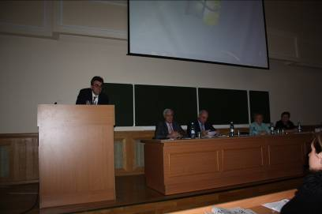

Далее он представил гостей фестиваля, руководителей «трудовых» кафедр ведущих экономических университетов, которые вместе с молодыми учеными данных университетов второй год активно участвуют в этой эффективной форме научного сотрудничества:
Асалиева Асали Магомедалиевича, доктора экономических наук, профессора, заведующего кафедрой экономики труда и социального развития Российского экономического университета имени Г.В. Плеханова,
Щербакова Александра Ивановича, доктора экономических наук, профессора, заместителя заведующего кафедрой труда и социальной политики по научной работе, Российской Академии Народного Хозяйства и Государственной Службы при Президенте РФ,
Симонову Ирину Федоровну, доктора экономических наук, профессора, заведующего кафедрой управления трудом и персоналом Российского государственного университета нефти и газа имени И.М. Губкина,
Долженкову Юлию Вениаминовну, кандидата экономических наук, доцента кафедры экономики труда и управления персоналом Академии труда и социальных отношении.
Профессор Л.А. Тутов выразил им признательность за многолетнее плодотворное сотрудничество, заверил, что и в дальнейшем МГУ имени М.В. Ломоносова, экономический факультет и кафедра экономики труда и персонала будут поддерживать традицию проведения межвузовских круглых столов. Кроме того, он подчеркнул тот факт, что по докладам будет подготовлен сборник научных трудов молодых исследователей; пожелал всем участникам Круглого стола плодотворной работы.
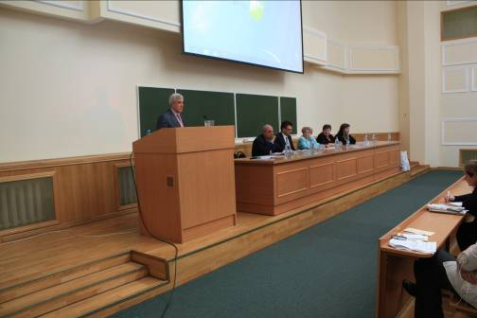

Приветствуя присутствующих, профессор А.М. Асалиев сказал, что всех присутствующих очень радуют те огромные достижения, о которых свидетельствует представленная в рамках VI Фестиваля науки выставка. Это достижения нашего ведущего университета – Московского государственного университета имени М.В. Ломоносова, в котором гостей так тепло принимают сегодня. Стоит подчеркнуть значимость той огромной работы, которую выполняет руководство и сотрудники экономического факультета для развития экономической науки, её практического применения и популяризации.
Профессор особо отметил успехи кафедры экономики труда и персонала - ведущей «трудовой» кафедры России, которую уже много лет возглавляет профессор Р.П. Колосова, поблагодарил ее за организацию таких эффективных мероприятий, на которых возникает возможность собрать вместе экономистов-трудовиков, молодых ученых, занимающихся инновационным развитием экономики труда. Он также отметил, что Российский экономический университет имени Г.В. Плеханова будет всегда рад сотрудничать с экономическим факультетом МГУ имени М.В. Ломоносова, и пожелал участникам успешного проведения Круглого стола.
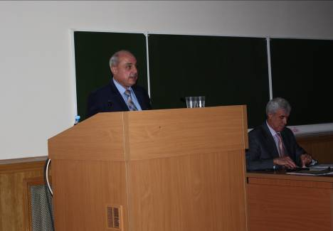

Профессор А.И. Щербаков приветствовал участников VI Фестиваля науки и выразил благодарность МГУ, экономическому факультету, лично Р.П. Колосовой за приглашение на этот Круглый стол. Он отметил, что «наука – это не только зрелые мужи, умудренные опытом. Это еще и вдохновение, объективность, непредвзятость, свойственных молодежи», поэтому он так рад видеть здесь молодых ученых-трудовиков.
Профессор А.И. Щербаков проинформировал присутствующих о том, что на базе Российской Академии Народного Хозяйства и Государственной Службы при Президенте РФ эффективно функционирует Национальная ассоциация специалистов по труду и социальной политике, в рамках которой проводятся различные мероприятия, общаются ведущие ученые, практики, специалисты и преподаватели. Подобное объединение, по мнению А.И. Щербакова, необходимо создать и для молодых исследователей. В связи с чем, он призывал объединиться и совместно проводить научные исследования, дискуссии, направленные на совершенствование процесса развития социально-трудовой сферы и повышения эффективности социальной политики в России. В заключение, профессор А.И. Щербаков пожелал успехов молодым исследователям, и сегодня в их научной дискуссии, и в целом в жизни.
Ведущая Круглого стола, профессор Р.П. Колосова поприветствовала участников и гостей Фестиваля науки, представителей ведущих экономических университетов, отметила целесообразность построения конференции в соответствии с тематикой докладов по трем сессиям:
1) макроэкономические аспекты функционирования рынка труда;
2) внутрифирменные социально-трудовые отношения;
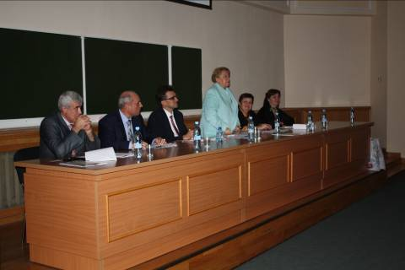
3) молодежь на российском рынке труда.

Обращаясь к молодым ученым-трудовикам, профессор Р.П. Колосова призвала их к консолидации и преодолению разобщенности в молодежной научной среде, к проведению систематических научных дискуссий по наиболее актуальным российским проблемам в сфере труда и социально-трудовых отношений, к формированию понимания позиций друг друга.
Такова была цель Первого межвузовского круглого стола, и этат же идея является главной в рамках Второго межвузовского круглого стола. По мнению докладчика, успешному решению данной задачи может способствовать организация интернет-форума молодых ученых-трудовиков. Это можно и нужно сделать при поддержке Министерства здравоохранения и социального развития России, заинтересованных вузов и других организаций.
Макроэкономические аспекты функционирования рынка труда
С первым докладом «Снижение рисков в экономике через государственное регулирование систем вознаграждения банков» выступил к.э.н., доцент кафедры экономики труда и персонала экономического факультета МГУ имени М.В. Ломоносова Д.И. Линге. Он отметил, что одной из причин последнего мирового кризиса стали недостатки в системе управления финансовых институтов, прежде всего в системе вознаграждения. В докладе были рассмотрены проблемы систем вознаграждения банков до кризиса, действия регуляторов в период финансового кризиса. Особое внимание уделялось механизмам снижения рисков в экономике через системы вознаграждения банков. Рассматривалась практика государственного регулирования в США, Европе и России.
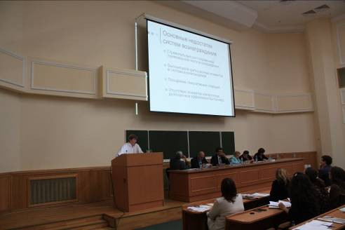
Основные выводы, сделанные по итогам доклада:
- Одной из причин кризиса стали недостатки в системе вознаграждения финансовых институтов.
- Вопреки сложившемуся мнению, переменная доля в вознаграждении росла быстрее у руководителей среднего звена, что приводило к росту спекулятивных операций.
- Необходимо изменить систему вознаграждения топ-менеджеров, увеличив долю долгосрочных элементов в системе вознаграждения.
Далее выступил ассистент кафедры экономики труда и персонала экономического факультета МГУ имени М.В. Ломоносова А.В. Семеньков. В его докладе «Вклад Нобелевских лауреатов по экономике 2010 года в развитие экономики труда» был представлен краткий обзор вклада лауреатов премии памяти Нобеля по экономике 2010 года – Питера Даймонда, Дейла Мортенсена и Кристофера Писсаридеса – в развитие теории поиска и согласования между работником и работодателем по поводу рабочих мест. Было показано отличие данной модели от классической модели спроса и предложения труда, описана «кокосовая» модель, позволяющая найти ответы на вопросы о провалах координации на рынке труда. Рассмотрена исходная модель поиска и согласования с точки зрения потоков на рынке труда, продемонстрированы расширения исходной модели.
Основные выводы:
- Включение даже небольших издержек поиска приводит к результатам, отличным от конкурентного равновесия в классической модели спроса и предложения труда. Модель поиска и согласования позволяет лучше понять взаимосвязь между заработной платой, безработицей, процентной ставкой, переговорной силой работника, пособиями по безработице и темпами создания и ликвидации рабочих мест.
- Выводы лауреатов требуют эмпирической проверки на базе российских данных, поэтому в завершении доклада представлено моделирование кривой Бевериджа для рынка труда России и продемонстрированы основные закономерности поведения данной кривой за период с января 2004 г. по март 2011 г.
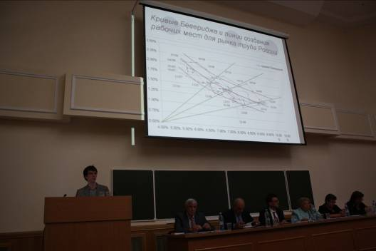
С докладом «Институциональные ориентиры развития цивилизованного рынка труда» выступила к.э.н., доцент кафедры управления персоналом и экономики труда Киевского национального экономического университета имени Вадима Гетьмана Л.В. Щетинина. Ей были изложены методологические аспекты развития рынка труда как сложной социально-экономической системы; обоснована необходимость моделирования не только количественных, но и качественных закономерностей на рынке труда.
Основные выводы:
- В сложных социально-экономических системах, какой является рынок труда, качественные закономерности более существенны, нежели количественные.
- Увеличение количества нормативно-правовых актов в трудовой сфере не свидетельствует о высоком уровне правовой защищенности граждан (опыт Франции).
- Качественную сторону деятельности частных посредников на рынке труда обеспечивает механизм конкуренции.
- Повысить качество деятельности государственных учреждений в сфере занятости позволит решение таких проблем как: директивный характер принятия и реализации управленческих решений; сосредоточенность на процессах, а не на результатах деятельности учреждений; сосредоточенность на формальной, а не на содержательной стороне трудовых процессов; законодательно зафиксированная бездеятельность и т. д.
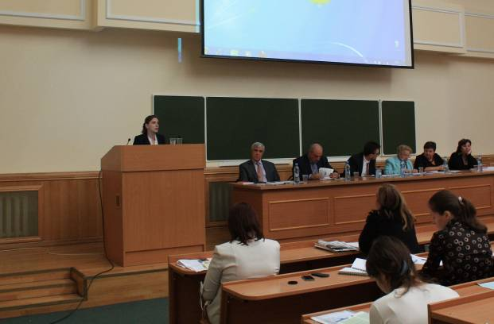
Аспирант кафедры экономики труда и управления персоналом ОУП ВПО «Академия труда и социальных отношений» М.С. Тонконог в своем докладе «Аутплейсмент как технология повышения занятости в условиях современного рынка труда» обратила внимание на то, что кризисное развитие российской экономики обусловливает нестабильность в функционировании предприятий и организаций, их ликвидацию и реорганизацию. А это, в свою очередь, предполагает увольнение персонала. Наименее безболезненным способом является аутплейсмент, который позволяет помочь увольняемому работнику трудоустроиться на основе применения рекрутинговых технологий. Однако его распространение в России имеет определенные сложности, связанные с законодательством и менталитетом работодателей.
Основные выводы:
- Аутплейсмент становится эффективным инструментом антикризисного управления.
- К сожалению, в России применяются не все этапы технологии аутплейсмента – в этом и есть российская специфика. Его развитию мешает отсутствие законодательной базы.
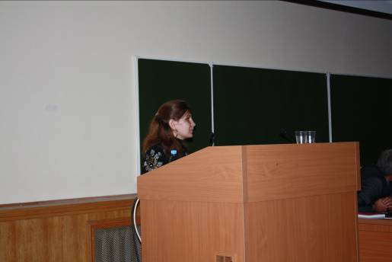
Доклад аспиранта Российского экономического университета имени Г.В. Плеханова А.М. Амбарцумяна «Инновационный рынок платежных терминалов» был посвящен вопросу формирования и развития инновационной экономики в России и вкладу инновационных отраслей в российский рынок труда. Был приведен краткий обзор рынка платежных терминалов, писаны основные особенности рынка труда данной отрасли и представлены данные по численности занятых.
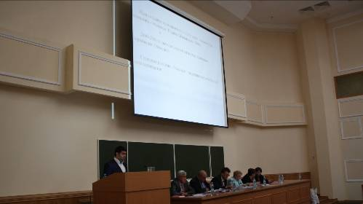

Основные выводы:
- Россия встала на путь формирования инновационной экономики, и делает определенные шаги для достижения данной цели.
- Внедрение инновационных продуктов и их практическое использование оказывает непосредственное влияние на рынок труда, посредством предложения новых рабочих мест.
- Становление инновационной экономики как таковой, требует разработки новой концепции подготовки человеческого ресурса и создание необходимой инновационной инфраструктуры.
Аспирант кафедры труда и социальной политики РАНХиГС при Президенте РФ К.И.Падолка в своем докладе «Занятость населения Краснодарского края и ее возможная трансформация в рамках участия России в ВТО» рассмотрела различные аспекты демографии и уровня жизни населения Краснодарского края, а также особенности и уровень государственной поддержки после вступления в ВТО. Была отмечена необходимость изменений и трансформаций до вступления в ВТО. Автором представлена прогнозная оценка возможных изменений числа занятых на основе регрессионной модели, смоделированная по трем вариантам: с учетом увеличения импорта на 5%, 10% и 15%. При этом вступление в ВТО со средним (10%) и высоким (15%) уровнями субсидий заметно превосходит по числу занятых сценарий, когда вступления в ВТО не происходит.
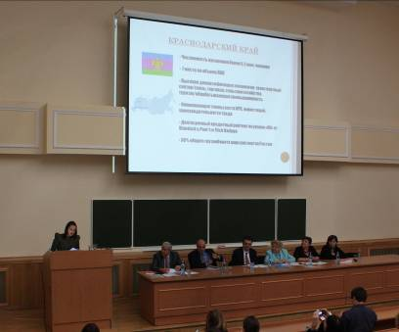

Основные выводы:
- Главной задачей для России должно стать не только повышение уровня государственных затрат в сельском хозяйстве, но и увеличение эффективности расходов.
- Важно сделать упор на развитие институтов в агропродовольственном комплексе и переориентировать расходуемые средства из мер «желтой корзины» в меры «зеленой». Все это будет способствовать развитию инфраструктуры в стране.
- Присоединение к ВТО позволит российским предприятиям избавиться от дискриминационных мер в отношении производимой продукции на внешних рынках, увеличить объемы продаж, что неминуемо повлечет увеличение производства, а значит, и числа занятых.
Е.А. Захарова, аспирант кафедры экономики труда и персонала экономического факультета МГУ имени М.В. Ломоносова, в своем выступлении «Профессиональная и социальная реабилитация инвалидов боевых действий и военной службы» отметила, что в настоящее время проблемы социальной политики государства в отношении защиты инвалидов военной службы стоят особенно остро, учитывая современные социально-экономические условия. Приоритетным направлением в такой ситуации становится система гарантированных государством социальных, правовых и экономических мер, которые позволят обеспечить те необходимые условия, при которых интеграция инвалидов военной службы будет максимально свободной. Для определения комплекса необходимых мероприятий по социальной защите и интеграции инвалидов военной службы были разработаны региональные программы, направленные на их социализацию в обществе.
Основные выводы:
В результате проведенного исследования, по мнению автора, необходимо на регулярной основе собирать статистику по инвалидам боевых действий и военной службы для осуществления и принятия необходимых мер не только на федеральном уровне, но и на уровне тех регионов, где эта проблема стоит особенно остро.
Среди ряда мер и программ по интеграции инвалидов военной службы в общество можно выделить следующие:
- Создать инвалидам такие социально-правовые условия, при которых преодоление ими жизненных и социальных ограничений было бы максимально легким и простым.
- Реализовать меры по внедрению инновационной продукции, позволяющей инвалиду стать полноправным членом общества.
- Материально обеспечить тех, кто не способен к самостоятельной жизни.
В выступлении С.В. Кибовской, старшего преподавателя кафедры управления трудом и персоналом РГУ нефти и газа имени И.М. Губкина «Векторы влияния пенсионной реформы на рынок труда» были рассмотрены изменения на рынке труда в контексте очередного этапа пенсионной реформы, выделены основные направления воздействия и дан анализ возможных последствий для рынка труда.
Основные выводы:
- В России один из самых низких в мире законодательно установленный возраст выхода на пенсию, четверть пенсионеров оформляют трудовые пенсии досрочно.
- Повышение возраста выхода на пенсию нецелесообразно вследствие низкой продолжительности жизни, высокого уровня заболеваемости и инвалидности в старших возрастах.
- Предлагается осуществить реформирование досрочно назначаемых пенсий путем создания профессиональных пенсионных систем, финансируемых работодателями на основе накопительных принципов, или перевода института досрочно назначаемых пенсий из системы обязательного пенсионного страхования в систему обязательного социального страхования от профессиональных заболеваний и несчастных случаев на производстве.
- Выявлена необходимость создания стимулов для более позднего выхода на пенсию с учетом величины превышения страхового стажа над нормативно установленным.
- С целью сокращения дефицита Пенсионного фонда необходим пересмотр условий одновременного получения трудовой пенсии и заработной платы работающим пенсионерам.
Выступление А.С. Бабкина, аспиранта кафедры экономики труда и персонала экономического факультета МГУ имени М.В. Ломоносова, «Формирование трудовой пенсии и особенности занятости женщин в России», было посвящено пенсионной системе в России, моделированию занятости и пенсий, пенсионным потерям при рождении детей.
Основные выводы:
- Гендерные различия в зарплате транслируются в различия в пенсиях.
- Индивидуальные коэффициенты замещения для «бедных» гораздо выше, чем для «богатых».
- Относительная величина потерь от перерывов в карьере растет с уровнем образования.
- Действующая пенсионная система не дает адекватных выплат для «богатых».
В докладе Ю.С. Рогожниковой, аспиранта кафедры экономики труда и персонала экономического факультета МГУ имени М.В. Ломоносова, «Отраслевое соглашение: баланс интересов или институциональное ограничение (на примере организаций железнодорожного транспорта)» проанализировано отраслевое соглашение как элемент инфраструктуры рынка труда. На примере Отраслевого соглашения по организациям железнодорожного транспорта на 2011-2013 годы рассмотрены проблемы, возникающие в процессе практической реализации его функций. Анализ интересов работников и работодателей отрасли приводит к выводу о том, что такой институт, как отраслевое соглашение, ограничивает доступ к ресурсам для одних групп работников в силу рентно-ориентированного поведения других групп работников, а также выполняет функцию ограничений в процессе принятия экономических решений работодателями относительно вариантов использования ресурсов (финансовых и человеческих).
Основные выводы:
Основными проблемами железнодорожной отрасли в области экономики труда и персонала являются: демографическая, образовательная и конкуренция в борьбе за таланты с другими отраслями.
Решению данных проблем отрасли может поспособствовать реализация следующих рекомендаций:
- Организации-работодатели должны активнее участвовать в коллективных переговорах и предлагать свои, наиболее для них целесообразные варианты оплаты и стимулирования труда работников. Предложения должны быть экономически обоснованными и ориентироваться на стратегические цели управления человеческими ресурсами отрасли в долгосрочной перспективе.
- Недопустимо «замыкание» отрасли на самой себе: необходимо ориентироваться на общие тенденции рынка труда, целесообразно применять практику бенчмаркинга для выявления и применения наиболее успешного опыта.
- Необходимо повышать статус и престиж профсоюзных организаций в глазах молодых работников, привлекать молодых работников к участию в коллективных переговорах для защиты их прав и расширения социального пакета.
- Необходимо выявлять мотивы сторон переговорного процесса в рамках социального партнерства для того, чтобы отделить стремление повысить уровень социальной защищенности, которое нужно поощрять, от рентно-ориентированного поведения, которое нужно сдерживать.
В выступлении Е.А. Петруниной, аспиранта кафедры экономики труда и персонала экономического факультета МГУ имени М.В. Ломоносова, «Перспективы развития нетипичных видов занятости в инновационном бизнесе» были проанализированы современные тенденции развития нестандартных (нетипичных) форм занятости в России. Одной из новых для российского рынка труда форм стал так называемый «лизинг персонала». Автором рассмотрены следующие виды нетипичной занятости: аутсорсинг, аутстаффинг, надомный труд и такой его вид, как фрилансинг. Разработана модель управления персоналом в условиях проектной работы инновационной компании.
Основные выводы:
В процессе исследования инновационных компаний было выявлено, что наиболее выгодно и эффективно принимать на временную проектную работу специалистов (ученых, исследователей) по договору лизинга. В таком договоре можно отразить варианты дополнительной оплаты услуг, при условии успешного результата проекта или успешно выполненной работы. Подобная мотивация поможет специалисту и компании достичь высоких результатов.
А.Г. Атаев, аспирант кафедры труда и социальной политики РАНХиГС при Президенте РФ, в своем выступлении «Неформальная занятость как форма снижения уровня безработицы (на примере Республики Дагестан)» раскрыл сущность понятия «неформальная занятость», установил критерии и границы этой категории. Автором обозначены место и роль неформальной занятости на современном рынке труда, выявлены положительные и отрицательные последствия развития в экономике данного феномена, показана взаимосвязь неформальной занятости и безработицы, исследованы особенности неформального сектора Республики Дагестан.
Внутрифирменные социально-трудовые отношения
Е.Р. Исламгалиева, к.э.н., доцент, заместитель заведующего кафедрой Управления трудом и персоналом РГУ нефти и газа имени И.М. Губкина, в своем докладе «Механизмы защиты трудовых прав и репутации работников в условиях рынка труда» рассмотрела механизмы возмещения материального и морального ущерба работникам от потери деловой репутации в процессе трудовых отношений как основание для защиты трудовых прав работников в условиях рынка труда. В ходе проведенного исследования автором было сформулировано определение деловой репутации работников, выявлены основные ее составляющие, а также основные формы возмещения материального ущерба работникам. Особое внимание в докладе уделено вопросам компенсации морального ущерба работникам, изучена законодательная база, регулирующая проблемы компенсации ущерба работникам от потери деловой репутации, проанализированы основания увольнений, порочащие деловую репутацию работников.
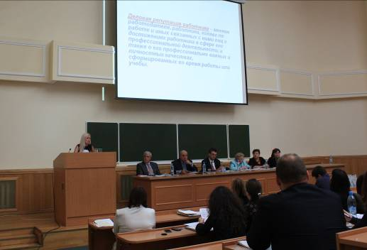
Основные выводы и рекомендации:
- Во-первых, в целях совершенствования защиты трудовых прав и репутации работников предложено включить в трудовое законодательство понятие деловой репутации работников и механизмы ее защиты;
- Во-вторых, в области возмещения материального ущерба предлагается включить в практику компенсаций помимо оплаты вынужденного прогула, оплату государственных пошлин и затраты на проведение экспертиз в случае признания вины работодателя.
- В-третьих, в целях повышения уровня защищенности работников в трудовых отношениях предлагаются разработанные автором критерии оценки морального ущерба работникам от потери деловой репутации, которые позволят снизить субъективность в вопросах оценки размеров компенсаций.
Далее с докладом «Формирование затрат на персонал в современных условиях рынка труда РФ» выступила О.В. Будзинская, к.э.н., ассистент кафедры Управления трудом и персоналом РГУ нефти и газа имени И.М. Губкина. В докладе была рассмотрена роль Международной Организации труда в определении затрат на рабочую силу, предложена Методология их определения МОТ и Росстатом.
Автором рассмотрены изменения, произошедшие в уровне и структуре затрат на персонал с 1995 г. по 2009 г., и выявлены их причины. В связи с важностью развития персонала как одного из важнейших ресурсов, обеспечивающих конкурентоспособность организации, проведено сравнение уровня затрат на профессиональное обучение в России и за рубежом. Дан анализ темпов роста реальной заработной платы и производительности труда. Кроме уровня затрат на персонал, проанализирована структура затрат на персонал, а именно соотношение ее переменной и постоянной части в заработной плате работника в зависимости от политики материального стимулирования организации.
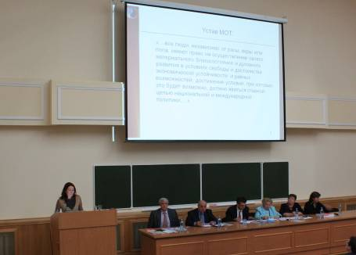

Основные выводы и рекомендации:
- Во-первых, расхождения в Методологии определения затрат на рабочую силу МОТ и Росстатом не позволяют в полной мере сопоставить затраты на персонал в России и за рубежом и сравнить их динамику.
- Во-вторых, анализ затрат на персонал на российском рынке труда с 1995 по 2009 гг. показал, что за время реформ российская структура затрат на персонал смогла пройти путь от плановой к рыночной. Однако ее уровень на сегодняшний день не создает условий для развития персонала, способного обеспечить конкурентоспособность организации в соответствии с ее стратегическими целями и сформировать в рамках организации развитие человеческого капитала.
- В-третьих, по мнению автора, задача органов власти России в современных условиях рынка труда создать необходимые условия для конкуренции, предусмотреть такую систему налогообложения, которая бы стимулировала развитие бизнеса и на этой основе обеспечивала высокие темпы роста производительности труда, являющейся основой динамичного увеличения затрат на персонал.
В выступлении А.В. Красновид, аспиранта кафедры экономики труда и персонала экономического факультета МГУ имени М.В. Ломоносова, «Корпоративное волонтерство как инструмент развития бренда работодателя» отмечено, что текущее состояние гражданского общества в России, к сожалению, не позволяет гражданам в полной мере реализовать свое стремление активно участвовать в социальном развитии страны. В то же время инновационный вектор развития экономики и общества предопределяет необходимость роста не только квалификации работников, но и их гражданской зрелости. Поэтому в рамках социальной ответственности бизнеса в последнее время активно стало развиваться такое направление волонтерской деятельности, как корпоративное волонтерство - привлечение компанией своих сотрудников к реализации добровольческих проектов.
Основные выводы:
- Корпоративное волонтерство служит инструментом решения ряда важных кадровых вопросов, связанных с профессиональным развитием и удержанием персонала, развитием лояльности и повышением морального духа в коллективе, и, как следствие, с развитием HR-бренда.
- Добровольчество является не просто «актом доброты», оно позволяет сотрудникам освоить новые навыки, проявить или развить лидерские качества, почувствовать себя частью общества и осознать свой вклад в решение общественных проблем.
- Благодаря корпоративному волонтерству компания в целом укрепляет свою репутацию и делает своих сотрудников трансляторами имиджа компании как привлекательного и социально ответственного работодателя.
Ю.С. Ариф, аспирант кафедры экономики труда и персонала экономического факультета МГУ имени М.В. Ломоносова, в своем выступлении «Методы оценки персонала в инвестиционном проектировании» отметила следующее:
1. На основе изученного материала показана значимость оценки персонала для проектно-ориентированного бизнеса.
2. Выявлена специфика методик оценки персонала для разных этапов кадровой политики, начиная с планирования персонала, заканчивая увольнением.
3. Подробно описана применимость различных методик оценки персонала для проектов, классифицированных по масштабу.
4. Работа направлена на дальнейшее исследование методик оценки персонала в проектах и проектно-ориентированных компаниях.
Основные выводы:
- Методика оценки персонала будет ценна только в том случае, если руководство и менеджмент компании ясно осознает необходимость проведения этой оценки и точно понимает, каких целей при этом достигнет.
- Самое сложное в процессе проведения оценки – выбор методики оценки персонала, поэтому руководитель проекта и HR-службы должны тщательно подойти к выбору методики оценки персонала, учитывая при этом специфику проекта и этап кадровой политики.
- Пренебрежительное отношение к проблемам выбора методики оценки со стороны руководства гарантированно приведет к попаданию работы проекта в ловушку низкой производительности.
Молодежь России на рынке труда
Выступление Ю.Н. Беляевой, аспиранта кафедры труда и социальной политики РАНХиГС при Президенте РФ, «Особенности молодежной занятости в рамках реализации Концепции Достойный труд» посвящено исследованию современного положения молодежи на рынке труда. Показана динамика численности молодежи в 2002-2010 гг. На примере сравнительного анализа численности занятой молодежи в экономике субъектов выделены Томская область и г. Москва (по рейтингу федеральных округов) в возрасте 20-29 лет.
Основные выводы:
В целях повышения уровня занятости молодежи в рамках реализации в России Концепции достойного труда необходимо проводить грамотную политику на рынке труда, способствующую росту молодежной занятости, социальной защищенности молодых специалистов, неукоснительного соблюдения трудового законодательства и развитию социального диалога субъектов социально-трудовой сферы.
М.А. Махотина-Гараева, аспирант кафедры экономики труда и управления персоналом ФГБОУ ВПО «Российский экономический университет имени Г.В. Плеханова», в докладе «Адаптация новых сотрудников на предприятии» представила этапы и факторы адаптации. Ею рассмотрены составляющие процесса адаптации нового сотрудника и показатели, их характеризующие, а также возможные адаптационные мероприятия. Приведен перечень основных внутренних документов компании, сопровождающих процесс адаптации.
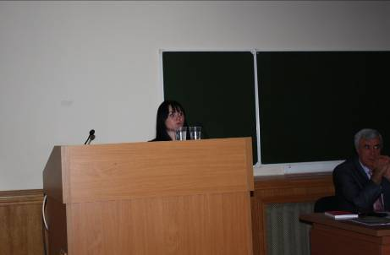
Основные выводы:
- Процесс адаптации новых сотрудников должен быть организован. Основными внутренними документами, сопровождающими процесс адаптации сотрудника, являются: Положение об адаптации, программа адаптации, индивидуальный план адаптации, сопроводительный лист нового работника, индивидуальный план работы сотрудника на период испытательного срока, бланк оценки деятельности сотрудника в период прохождения испытательного срока, Положение о наставничестве, отзыв наставника по окончании периода наставничества.
- Наиболее распространенными ошибками при проведении программ адаптации являются: использование только пассивных способов передачи информации (лекции, просмотр видео, чтение брошюр); попытка свести адаптацию к передаче определенного объема информации в короткие сроки, игнорируя необходимые при этом процессы построения взаимоотношений в коллективе; несогласованность действий участников; неподготовленность участников, непонимание ими значения процесса адаптации и своей роли в нем.
В выступлении Э.В. Кириченко, аспиранта кафедры экономики труда и персонала экономического факультета МГУ имени М.В. Ломоносова, «Современные проявления теории сигналов на рынке труда молодых специалистов» рассмотрена адаптация классической теории сигналов к реалиям современного российского рынка труда молодых специалистов. На основе анализа статистической информации по рынку образования в России, автор сделал предположение, что стандартный сигнал – наличие высшего образования – перестает работать и не позволяет работодателям эффективно выбирать молодых специалистов (в первую очередь, из-за высокой доли выпускников, получающих высшее образование, и из-за снижения качества получаемого образования – из-за постоянного увеличения количества негосударственных вузов и развития вечерней и заочной форм обучения). Сама теория сигналов продолжает работать, просто происходит изменение сигнала. Это особенно критично для рынка молодых специалистов, т.к. у них еще нет опыта работы, и оценить их по другим параметрам, кроме образования, нельзя.
Основные выводы:
- Теория сигналов действует также и на современном рынке труда молодых специалистов, но происходит изменение сигнала.
- Сигналом перестает быть наличие высшего образования как такового; на передний план выходят престижность вуза или наличие дополнительного образования; хорошая успеваемость и знание иностранного языка, т.е. все то, что может выделить соискателя среди других. Этот вывод подтверждается статистическими исследованиями рынка труда, проведенными компаниями HeadHunter (www.hh.ru) и Microsoft.
- Таким образом, планировать будущее поведение на рынке труда нужно заранее, еще со школы. Необходимо проведение просветительской работы в школах и вузах.
Всего было сделано 18 докладов.
В целях эффективного решения вышеназванного круга научных и практических задач участники Второго межвузовского круглого стола приняли решение:
1. Проводить на регулярной основе творческие встречи и дискуссии молодых исследователей в формате круглых столов, научных конференций и др.
2. Признано целесообразным в качестве дискуссионных площадок использовать Фестивали науки, Ломоносовские чтения, трибуны заинтересованных вузов и организаций, а также Сайт экономического факультета МГУ имени М.В. Ломоносова и Министерства здравоохранения и социального развития РФ.
3. Начать консультации по поводу создания межвузовского молодежного научного Интернет-форума, на котором на регулярной основе осуществлять обмен научными идеями, делиться исследовательским опытом, проводить дискуссии по актуальным научным проблемам развития и функционирования социально-трудовой сферы России, обсуждать позиции ведущих ученых и практиков, трудовые нормативно-правовые акты.
Подводя итоги Второго межвузовского круглого стола, профессор Р.П. Колосова отметила инновационность научных направлений в исследованиях, предельную оригинальность взглядов молодых ученых, наряду с сохранением и развитием традиционных направлений в социально-трудовой сфере, присущих отечественной школе. В докладах были предложены методические и практические рекомендации, а также пути дальнейшей исследований. Наиболее широко докладчиками был представлен первый блок выступлений, посвященный макроэкономическим аспектам функционирования рынка труда. Были затронуты вопросы, которые остаются актуальными на все времена – это проблемы эффективной занятости, в том числе с учетом региональных особенностей, достойные условия труда и справедливая оплата труда, российские модели социально-трудовых отношений, совершенствование системы социальной защиты населения, реформирование пенсионной системы, пути снижения бедности и повышения качества жизни, создание эффективной системы кадрового обеспечения, проблемы удовлетворенности трудом и гендерной сегрегации и пр. Новое проблемное пространство было обозначено в докладах о вкладе Нобелевских лауреатов по экономике 2010 г. в развитие экономики труда, неформальной занятости и ее связи с безработицей, создании инновационной институциональной среды для формирования цивилизованного российского рынка труда, корпоративном волонтерстве как инструменте развития бренда работодателя, аутплейсменте как технологии повышения занятости в условиях современного рынка труда.
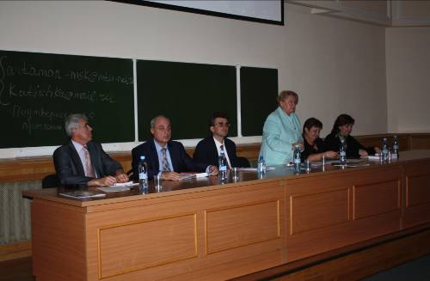
Во втором блоке докладов, были представлены инновационные взгляды на внутрифирменные социально-трудовые отношения. Был предложен оригинальный механизм защиты трудовых прав и репутации работников в условиях рынка труда, инновационный подход к формированию затрат на персонал в современных условиях российского рынка труда, а также к методам оценки персонала в инвестиционном проектировании, предложено создание программ развития персонала как многоступенчатой системы повышения квалификации работников на предприятии, для решения кадровых проблем современных компаний проведен анализ причин и последствий «угрозы увольнения» для работников.
Доклады последнего блока, касающиеся проблем молодежи на российском рынке труда, затронули остро актуальные вопросы – это особенности молодежной занятости в рамках реализации Концепции Достойного труда, поддержка ее в условиях нестабильной экономики, адаптация новых сотрудников на предприятиях, новые подходы к высшему профессиональному и бизнес-образованию, их взаимосвязи, разнообразные аспекты проблем трудоустройства молодежи.
От имени Президиума профессор Р.П. Колосова призвала молодежь к развитию и укреплению сотрудничества, поскольку развитие науки может быть обеспечено только в том случае, если ученые слышат друг друга, понимают, критикуют, дискутируют, опираются на идеи друг друга, цитируют в статьях друг друга, поддерживают и развивают мысли друг друга. Молодым ученым были даны ценные советы по консолидации их творческого научного потенциала: созданию инновационных научно-исследовательских команд, групп, направлений, привлекая к исследованиям более молодых учеников, объединяя их в творческие коллективы, формированию научных школ и на этой основе осуществлять движение вперед.
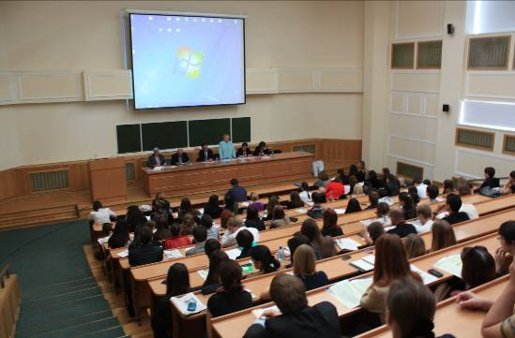
Всего в Круглом столе приняли участие 158 человек, из них 9 сотрудников кафедры экономики труда и персонала, 88 студентов и аспирантов МГУ, 7 сотрудников других подразделений МГУ, 54 внешних участника (в т.ч. 1 иностранный участник – представитель Киевского национального экономического университета имени Вадима Гетьмана, а также представители Российского экономического университета имени Г.В. Плеханова, ОУП ВПО «АТиСО», РАНХиГС при Президенте РФ, ГГНТУ (г. Грозный), гимназии «Дмитров», РГУ нефти и газа имени И.М. Губкина, колледжа предпринимательства, ФГУП «НИИ труда и социального страхования», Департамента по работе с персоналом ООО «Росгосстрах»).
Международный семинар
«Экономическая политика и политическая экономия:
цели и средства разработки и реализации
стратегических проектов»
Дата проведения: 8 октября 2011 г., 11.00-17.00.
Место проведения: г. Москва, Ленинские горы, д. 1, стр. 46.
МГУ имени М.В. Ломоносова, 3 учебный корпус, экономический факультет, ауд. № 519.
Руководитель: д.э.н., профессор, зав. кафедрой политической экономии А.А. Пороховский.
Цель проведения семинара:
Обсуждение актуальных вопросов экономической науки и проблем современного экономического развития. Выработка рекомендаций по развитию экономической теории и практики.
С первым докладом «Политическая экономия как методологическая основа формирования и реализации экономической политики» выступил д.э.н., профессор, зав. кафедрой политической экономии МГУ имени М.В. Ломоносова А.А. Пороховский.
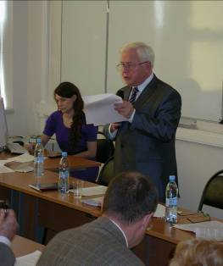
Докладчик подчеркнул три основные идеи.
- Рост значения неэкономических факторов (в частности, политики, религиозной приверженности, военных конфликтов) и национальных интересов для экономического развития в условиях неравномерности экономического развития.
- Теория и практика экономической политики является предметом альтернативных теорий (политической экономии, новой политической экономии), дискуссия между ними должна обогащать теоретические знания и практический инструментарий в области экономической политики.
- Сохраняет значение теоретическое наследие М.В. Ломоносова исследования экономической политики, в частности, труда 1761 года «О сохранении и размножении российского народа», в котором ставятся некоторые традиционные для последующей политической экономии вопросы, причем разрешаемые на основе возможности реализации индивидуальных возможностей на основе общенациональных интересов.
Далее выступил д.э.н., в.н.с., зав. лабораторией по изучению рыночной экономики экономического факультета МГУ имени М.В. Ломоносова А.И. Колганов с докладом «Где искать методологические основания для реализации экономической политики?».
Политическая экономия является методологической предпосылкой, но не практическим руководством решения экономических проблем. Предмет политической экономии – фундаментальные проблемы и развитие экономических систем, т.о. она способна выявлять пока не обнаруживающиеся себя очевидно проблемы, вследствие чего возможно ведение проактивной экономической политики. Политическая экономия при анализе и выработке рекомендаций по экономической политике ориентируется на учет не только экономических факторов, но и на влияние политических и иных факторов, поэтому в ее рамках возможна разработка цельной, завершенной экономической политики, учитывающей все многообразие факторов экономической жизни.
Экономический империализм, имеющий объективные основания в подчинении товарным отношениям прочих, неэкономических сфер общественной жизни, не дает синтетического отражения общества, т.к. механически переносит один из методов экономического исследования на неэкономические области общественной жизни.
Перед современным обществознанием стоит задача синтетического отражения всех факторов общественной жизни, которые в настоящее время анализируются в рамках специальных общественных наук.
Доцент кафедры политической экономии экономического факультета МГУ имени М.В. Ломоносова А.И. Московский выступил с докладом «Теоретическое и методологическое единство неоклассики, экономического империализма и новой политической экономии». Современный мейнстрим укладывается в неоклассическую парадигму, поскольку исходит из предпосылок, сформулированных Л. Роббинсом в 30е годы XX века. Современные авторы, работающие в рамках неоинституционализма, экономического империализма, новой политической экономии исходят из аналогичных предпосылок. Для плодотворной научной дискуссии необходимо сохранение традиции политической экономии и соответствующих научных и учебных центров. Политическая экономия может сохранить за собой приоритет в исследовании фундаментальных экономических проблем, а прикладные вопросы можно разрабатывать в рамках «мейнстрим».
Следующий доклад «Проблемы развития политэкономии» сделал д.э.н., профессор Московского Международного университета Г.Н. Цаголов.
Практические задачи развития общества требуют адекватного теоретического ответа от политической экономии. При реформировании социализма в обществе сложилось понимание необходимости развития более прогрессивного общества, но не было понимания закономерностей его функционирования и способов практического его достижения. Мировая практика показывает, что наиболее успешны экономические системы, в которых соединяются элементы капитализма и социализма. Пример КНР, находившейся в худшем состоянии по сравнению с поздним СССР, убедительно это демонстрирует. В политической экономии конвергенция капитализма и социализма отражена недостаточно, возможно, этот симбиоз – новый способ производства, способный существовать длительное время, и будущее, возможно, за ним, а не за постиндустриальным обществом.
М.Л. Альбидовская, д.э.н., профессор кафедры «Макроэкономика и макроэкономическое регулирование» Финансового Университета, выступила с докладом «Политическая экономия как осознанная необходимость». Значение фундаментального анализа для современной экономики (кризисные явления, реальность капитализма, а не просто рыночной экономики) и особенно российской экономики (формирование капитализма) чрезвычайно. При этом «экономикс» с этой задачей справляется недостаточно. При этом обучение экономической теории в российских вузах основано на преподавании «экономикс». Мнение российских студентов таково, что они не обладают необходимыми знаниями о современной экономике. Необходимо восстановление преподавания политической экономии как базовой экономической дисциплины, как зачастую и происходит в экономически развитых странах.
В.М. Кульков, профессор кафедры политической экономии экономического факультета МГУ имени М.В. Ломоносова, выступил с докладом «Национальная ориентация политической экономии». Национальный экономический подход имеет предметом национальные экономические отношения, единство экономических, национально-специфических, культурных, географических факторов, национальных интересов, развитие национальной экономики. С самого начала это не чистая теория, а конкретное знание. Такая теория объективна, поскольку построена на основе анализа национальной экономики, а не частного интереса. Чистая экономическая теория странна своим отторжением изучения национальной специфики, отсутствием интереса к реальной экономической жизни. Очевидно, что приоритетное значение, особенно в условиях неопределенности будущего российской экономики, должно получать изучение конкретных экономических проблем, а не абстрактно-теоретических. Настоящая синтетическая экономическая теория и должна обеспечивать соответствие общей теоретической парадигмы национальной специфике экономической системы. Именно национальная специфика может стать объективным стержнем, вокруг которого необходимо будет осуществляться «большой национальный экономический синтез» чистой экономической теории и других областей обществознания.
С.С. Дзарасов, д.э.н., профессор Института экономики РАН, выступил с докладом «Почему на смену политической экономии пришел экономикс?».
Поражение в холодной войне привело к навязанной российской науке и практике замене политической экономии на «экономикс». Как учебники, так и рецепты экономической политики были разработаны на основе рекомендаций зарубежных советников, ставящих целью утверждения положения России, как проигравшей стороны.
Принятие «экономикс» в российской ученой среде прошло относительно гладко в связи с тем, что в ней господствовали представления о политической экономии как о догматической науке, в то время как экономикс представлялся теоретическим олицетворением успешной западной экономической жизни. Другой причиной была необходимость зарабатывания на жизнь и сложностями бунта против новой официальной признанной экономической теории.
«Экономикс» активно критикуется в развитых странах, он еще больше заслуживает критикив России, т.к. не адаптирован к ее специфике, но по-прежнему является господствующей экономической теорией вследствие недостаточности интеллектуальных ресурсов и духа свободных исследований в России.
Н.К. Водомеров, зав. кафедрой Института международных экономических отношений (г. Химки), выступил с докладом «Две концепции базовых категорий и законов экономики». В настоящее время в экономической науке возможно четко выделить политическую экономию и экономикс. Первая теория на основе диалектического метода изучает исторические общественные отношения, вторая – рациональное поведение отдельных экономических агентов. С учетом проблем реформирования экономической системы в целом экономическая политика по реформированию должна строиться на основе политической экономии.
О.И. Ананьин, зав. кафедрой НИУ-ВШЭ, выступил с докладом «Экономический империализм на современном этапе». В эпоху расцвета экономического империализма (25 лет назад) было распространено мнение, что некоторые общественные науки отомрут под напором распространения экономических методов исследования на их области. В настоящее время, очевидно, что этого не произошло. Хотя рассмотрение экономических факторов заняло свое место в этих науках, однако на основе экономических методов созданы теории частного, но не фундаментального характера в области иных общественных наук. Более того, сама микроэкономика, которая грозила распространить свои методы на прочие сферы общественной жизни, сама является объектом серьезной критики, обусловленной, в том числе современным кризисом. Наполнение микроэкономических теорий все более меняется от традиционных учебников (например, Самуэльсона) в пользу игровых моделей, не требующих теории предельной полезности.
М.И. Воейков, зав. сектором ИЭ РАН, выступил с докладом «Место изучения выбора частного экономического субъекта в экономической теории».
Частный выбор экономического субъекта (например, выбор о чтении книги перед сном и возможном раздражении супруги) не является предметом экономики, а равно как и предметом прочих общественных наук. Представить себе, что существует калькулятор предельной полезности, невозможно. Предмет экономики – общественные отношения, прикрытие вещной оболочкой, отношения «человек-человек». Область знаний, изучающую отношения «человек-вещь», лучше называть без использования слов с корнем «экономика».
Р.Р. Ишмуратов, старший преподаватель Казанского финансово-экономического института Приволжского Федерального Университета, выступил с докладом «Системная взаимосвязь политической экономии и институционализма». Экономические исследования должны соблюдать баланс между абстрактностью и конкретностью. Политэкономическое знание носит конкретно-исторический характер, и оно не может быть внеисторическим, т.е. безучастным к специфике конкретного изучаемого общества. Институционализм предполагает изучение специфических институтов данного изучаемого общества.
О.Н. Антипина, д.э.н., профессор кафедры политической экономии экономического факультета МГУ имени М.В. Ломоносова, выступила с докладом «Экономическая теория счастья: потенциал исследования экономики в диалоге с социальными и естественными науками». В 1970-е годы XX века начались исследования субъективных ощущений как экономического феномена на основе субъективных (опросы) и объективных (медицинские) данных, получившие название «экономическая теория счастья». Обнаружена взаимная связь между ощущением счастья и экономическим положением, особенно для стран с меньшим уровнем развития. Для развитых стран рост ощущения счастья с ростом ВВП не так заметен. Недостаточность чисто экономических показателей для оценки благосостояния проявилась в формировании комиссии Стиглица-Сена, введения термина и попытки расчета ВНС (валовое национальной счастье).
А.А. Раквиашвили, доцент кафедры политической экономии экономического факультета МГУ имени М.В. Ломоносова, выступил с докладом «Методологический индивидуализм «мейнстрима»: подлог и отказ от научности».
Переход от субъективного ощущения альтернативных издержек к их объективному выражению в цене, осуществленный в современном «мейнстриме», не имеет четкого обоснования. Субъективные ощущения должны остаться основой «менстрима», поскольку именно на них должны строиться объяснения экономических феноменов. Соответственно, экономическая наука в таком случае утратит статус технической прикладной математически описательной науки.
А.А. Деленян, доцент кафедры политической экономии экономического факультета МГУ имени М.В. Ломоносова, выступил с докладом «Социальные группы и содержание экономической политики». Политическая экономия является практической наукой, особенно в период становления и реформирования капитализма и его кризисов. Экономическая теория в виде политической экономии и экономикс представляет интересы различных социальных групп, служат идеологическим обоснованием и руководством той или иной экономической политики. Одной из таких групп является бюрократия, которая может занять место ведущей для той или иной социально-экономической революции социальной группы.
А.Н. Макаров, зав. кафедрой экономики филиала Казанского (Приволжского) Федерального университета (г. Набережные Челны), выступил с докладом «О земельном строе России и экономической безопасности региона». Земля не имеет стоимости, и цена ее определяется капитализацией ренты. Поскольку рента как существенное экономическое явление отсутствует, отсутствует основание для капиталистической цены земли, что порождает возможность спекуляций и коррупции. Еще более негативное значение для экономики имеет следствие в виде необрабатываемых земель. Необходимо всеми возможными способами обеспечивать соединение земли и лиц, обрабатывающих ее. Одной и эффективных форм такого соединения на примере Татарстана являются крупные хозяйства с существенным государственным участием. Предметом политической экономии является помимо прочего определение эффективности использования сельскохозяйственных земель и ее повышение.
А.Е. Лутовинов, научный сотрудник кафедры политической экономии экономического факультета МГУ имени М.В. Ломоносова, в своем докладе «Феодальные ограничения капиталистического развития России» подчеркнул, что при наличии источников ренты капитал не становится производительной силой, он экономически обречен на перераспределительные, а не созидательные функции. Источники ренты - природные, накопленные материальные, человеческие ресурсы – не имеют стоимости, сформированной в рамках экономики России, достаются капиталу не на основании закона стоимости, поэтому перераспределение их осуществляется не по экономическим законам, а на основе коррупционных механизмов. Рента как основной экономический ресурс, распределение на основе личных достоинств свойственно феодализму, многие прочие черты которого (жесткая социальная иерархия, раздробленное хозяйство, слияние экономической и правовой власти) можно наблюдать в современной экономике России. Необходимость перехода от рентоориентированного к созидательному поведению по мере исчерпания ренты затруднен в связи с масштабным оттоком капитала и его носителей из экономической системы России. Разумной экономической политикой в данных условиях является прекращение частного присвоения ренты и усложнение оттока рентного капитала.
Г.В. Фадейчева, к.э.н., зав. кафедрой экономической теории Владимирского Института Бизнеса, выступила с докладом «Государственная политика в отношении политической экономии», где акцентировала внимание на том, что современная государственная политика угнетает политическую экономию как учебную и научную дисциплину. Базовыми экономическими теориями являются микро- и макроэкономика. Фундаментальное экономическое образование не развивается, цельного глубокого экономического мировоззрения у студентов не формируется.
Н.Н. Никулин, зав. кафедрой экономической теории Московского государственного горного университета, в своем докладе «Иностранные инвестиции и модернизация экономики России» отметил, что множество примеров успешной модернизации свидетельствует о важности иностранных инвестиций. Например, быстрое развитие КНР началось с приходом в страну иностранных инвестиций, в т.ч. предполагающих применение более развитых технологий.
В.В. Сеченова, ведущий научный сотрудник Учреждения Российской академии наук, Института экономики РАН, выступила с докладом «Конкуренция как общественно-экономическая категория», где было подчеркнуто, что недостаток иностранных инвестиций в РФ связан со слабостями институциональной структуры и управления. Необходимо совершенствовать последнюю в целях балансирования частнохозяйственной прибыльности и развития общественных производительных сил.
С.Н. Маручкин, представитель исторического факультета МГУ имени М.В. Ломоносова, выступил с докладом «Состояние теоретического отражения экономической ситуации в РФ». В современной экономической науке и образовании в РФ господствует либеральное представление об априорной эффективности рыночного механизма, не предполагающего государственного вмешательства, об эффективности частной собственности по сравнению с государственной или коллективной. Современная экономическая наука в этом априорном признании рассматривает экономическую действительность в качестве черного ящика. Стимулирование такого состояния является целенаправленной политикой в области экономической науки и образования.
С.П. Богачев, профессор кафедры «Экономическая кибернетика» Калужского филиала РГАУ-МСХА имени К.А.Тимирязева, выступил с докладом «Междисциплинарная теория жизнедеятельности вместо экономического империализма».
Междисциплинарная теория жизнедеятельности применима к анализу не только экономической (денежной) деятельности, но и к иным сферам деятельности человека. Она базируется не на альтернативных издержках, а на упорядоченной системе потребностей, ценностей (аналогичной системе Маслоу), не обязательно носящих сугубо экономический характер. В теории изучается также выбор средств для удовлетворения потребностей и осуществление деятельности по их удовлетворению в общественном масштабе.
К.А. Хубиев, профессор кафедры политической экономии экономического факультета МГУ имени М.В. Ломоносова, в полемике с предыдущими выступающими подчеркнул три основные идеи.
1. Экономический империализм неоклассики по-прежнему актуален, поскольку большинство вновь появляющихся экономических теорий (неоинституционализм, теория человеческого капитала, новая политическая экономия) сразу или постепенно инкорпорируются в неоклассическую теорию, расширяющую таким образом свой предмет.
2. Ориентирование экономической науки только на предотвращение негативных экономических явлений может задать неверное направление для ее развития.
3. Приход инвестиций, в т.ч. иностранных, обусловлен, прежде всего, реальной нормой прибыли. В качестве стимулирования прихода инвестиций необходимо повышать последнюю через отсутствие коррупционной составляющей, формирование «зон безоткатных инвестиций».
Всего было сделано 22 доклада.
Краткие выводы и рекомендации:
- Для обеспечения университетской специфики фундаментального образования включить в государственные стандарты высшего образования курс «Экономическая теория» или «Общая экономическая теория» в качестве обязательного.
- Для преодоления острого дефицита преподавателей экономической теории, особенно в технических вузах, восстановить подготовку преподавателей экономической теории.
- Для создания благоприятной инвестиционной среды в России в экспериментальном режиме создать зоны, свободные от инвестиционных «откатов», использовав нормативно-правовой и организационно-практический опыт создания свободных и особых экономических зон.
Всего в семинаре приняло участие 129 человек, в том числе 20 сотрудников кафедры политической экономии, 71 студент, 11 сотрудников различных подразделений МГУ и 27 внешних участников (представители таких вузов, как Институт международных экономических отношений, г. Химки, Казанский финансово-экономический институт Приволжского Федерального Университета, Татарский государственный гуманитарно-педагогический университет, Санкт-Петербургский государственный университет низкотемпературных и пищевых технологий, филиал Казанского (Приволжского) Федерального университета в г. Набережные Челны, Саратовский государственный университет, НИУ - Высшая школа экономики, Международный университет, Государственный университет управления, Всероссийская государственная налоговая академия Минфина России, РХТУ имени Д.И. Менделеева, Московский государственный горный университет, Московский Государственный Университет Экономики, Статистики и Информатики, Учреждение Российской академии наук Институт экономики РАН).
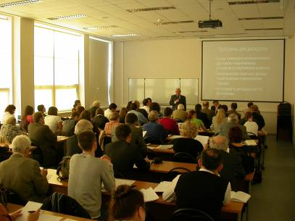
Круглый стол
«Государственное и общественное регулирование
предпринимательской деятельности (исторический аспект)»
Дата проведения: 8 октября 2011 г., 12.20-15.30.
Место проведения: г. Москва, Ленинские горы, д. 1, стр. 46.
МГУ имени М.В. Ломоносова, 3 учебный корпус, экономический факультет, ауд. № 541.
Руководитель: д.э.н., профессор, зав. кафедрой истории народного хозяйства и экономических учений А.Г. Худокормов.
Ведущая: к.э.н., доцент кафедры истории народного хозяйства и экономических учений Е.Н.Калмычкова.
Цель проведения круглого стола:
Разработка рекомендаций в области государственного и общественного регулирования предпринимательской деятельности в современной России.
На круглом столе было сделано 2 доклада.
С первым докладом «Государственное и общественное регулирование предпринимательской деятельности (исторический аспект)» выступил старший преподаватель кафедры истории народного хозяйства и экономических учений В.А. Писемский.
Докладчиком были рассмотрены основные этапы регулирования предпринимательской деятельности в России, особенно в XVIII – начале XX века. Был дан анализ различных видов государственного регулирования, а также общественного регулирования как по линии гильдии, к которой принадлежали купцы, так и по линии морали, имевшей религиозную форму.
Т.А. Сутырина, аспирант кафедры истории народного хозяйства и экономических учений, выступила с докладом «Концепции социальной ответственности предпринимательства», где была рассмотрена проблема формирования социальной ответственности бизнеса в современной России для признания его общественного статуса. Также были рассмотрены такие сферы социальной ответственности бизнеса, как отношение к работникам фирмы, отношение к проблемам экологии, формирование бизнесом фондов для поддержки культуры, образования, науки и талантливой молодежи.
Краткие выводы и рекомендации, сделанные в рамках круглого стола:
В результате обсуждения сделанных докладов были сделаны выводы о необходимости усиления общественного регулирования предпринимательской деятельности в экономике современной России, поскольку в настоящее время основной упор делается на ее государственное регулирование, что, к сожалению, сопровождается явлениями бюрократизма и коррупции.
Всего в Круглом столе приняло участие 19 человек, в том числе 14 сотрудников кафедры истории народного хозяйства и экономических учений и 5 студентов экономического факультета МГУ имени М.В. Ломоносова.
Круглый стол
«Русская мысль рубежа XIX – XX вв. в Московском университете
(концептуальные аспекты)»
Дата проведения: 8 октября 2011 г., 11.00-14.00.
Место проведения: г. Москва, Ленинские горы, д. 1, стр. 46.
МГУ имени М.В. Ломоносова, 3 учебный корпус, экономический факультет, ауд. 331.
Руководитель: д.э.н., профессор, зав. лабораторией философии хозяйства Ю.М. Осипов.
Ведущая: д.и.н., профессор Г.Р. Наумова.
В работе круглого стола приняли участие доктора наук Г.Р. Наумова, Т.Н. Юдина, С.П. Макаров, И.В. Пшеницын, И.Г. Шевченко; кандидаты наук С.Ю. Синельников, М.Н. Глазунов, И.А. Галеев, О.В. Доброчеев, Г.В. Фадейчева, соискатель И.И. Рудяк, научные сотрудники Т.С. Сухина, Т.Г. Трубицына; аспирант Т.С. Черников; инженер А.А. Барыкина.
С основным докладом «Русская мысль рубежа XIX – XX вв. в Московском университете» выступила доктор исторических наук Г.Р. Наумова.
В процессе обсуждения основного доклада был сделан ряд выводов и предложений:
1. Развитие русской философской мысли на рубеже XIX-XX вв. в Московском университете ассоциируется, прежде всего, с двумя выдающимися личностями: С.Н. Булгаковым и П.А. Флоренским.
2. С.Н. Булгаков — экономист, философ, богослов, литератор, писавший не только для того, чтобы быть понятным прямо и дидактически, но и для прочтения и понимания мыслей, неизреченных и сокрытых; совершил несколько чрезвычайно серьезных, фундаментальных прорывов в развитии философско-экономической мысли.
Во-первых, чистая наука, эта стройная физика (и даже, скорее всего, механика) содержит относительно человека, общества и мира в целом слишком много надуманного, искаженного и механистического, иными словами, ложного. Более того, мир вокруг вместе с человеком совсем не таков, каким рисует его «точная наука», замешанная на вульгарном материализме, прагматизме, экономизме и атеизме.
Во-вторых, человеческое хозяйство, являющееся реализацией самой жизни, производством жизни, что, несомненно, важнее производства благ, благ материальных, не сводимо и не должно быть сводимо к экономике, тем более, вульгарно трактуемой эффективной экономике.
В-третьих, человек не отделим не только от природы, но и от Бога, без которого никакого духовного человека нет, а есть лишь животное, хотя бы и общественное.
В-четвертых, человеческое хозяйствование на Земле должно быть мудрым или софийным, т.е. не только и не столько выгодным, денежным, а посему эффективным. Хозяйствование должно базироваться на глубинной вере, жизнеутверждении человека во взаимном признании, уважении и любви. Мудрость же хозяйственная должна быть молчаливая, дословная, связанная прямо и тесно с делами замысленными, спроектированными и осуществляемыми в реальной жизни.
В-пятых, цена прорыва С.Н. Булгакова – цена большая и очень большая. Это – и поиск, и работа, и утверждение, и признание, и отвержение, суд, приговор и, наконец, – память, воскресение, преображение. И путь к этому – осознанный, смелый, самоутвержденный путь творца – первопроходца и героя-одиночки.
3. Одним из соратников С.Н. Булгакова по русскому софиологическому цеху считается П.А. Флоренский. Его многочисленные труды проторили пути в самых различных областях человеческого знания: философия и богословие, языкознание и математика, естествознание и техника, музейное дело и литературное творчество, учебно-методическое и редакционная деятельность органично входили в круг интересов и исследований мыслителя. Для него не существовало дробления единого знания на привычные нам разделы. Уникальность работ П.А. Флоренского заключается как раз в том, что он стремился синтезировать знания самых различных областей в единое, а свою жизненную задачу понимал «как проложение путей к будущему цельному мировоззрению».
Сложившийся как мыслитель в среде слияния культур русской и кавказской, европейской и народной, светской и церковной – он одним из первых возвестил русской интеллигенции о гибельности бездуховного пути. Как и у всякого русского мыслителя, «его слово всегда искало опоры в утверждении через явления жизни, в воплощении, в деле». (Д.С. Лихачев).
Творческий поиск и путь виделись П.А. Флоренскому в образе возделывания некоей собственной делянки, на которой были посеяны, взрощены и взлелеяны ростки авторских проектов, замыслов и идей. «Научное сообщество со временем, оценивая перспективность предпринятых начинаний, результативность и полезность осуществленной деятельности обращает все более пристальное внимание, сближается и, наконец, перебирается на авторскую площадку, поглощая и вытаптывая индивидуальные творческие начинания и достижения. Автор же ищет выход в поисках новых свежих и «невозделанных делянок», снова начиная свой ежедневный кропотливый и не всегда благодарный труд. Такова участь и природа творчества.
4. В современных условиях роль университетского образования и науки в общественном развитии страны чрезвычайно важна. Университеты (и их факультеты) должны стать на деле стартовыми, мобилизующими, творческими образовательно-инновационными площадками общего процесса обновления национального хозяйства. Качественное повышение активности научно-исследовательского и образовательного потенциала Московского государственного университета имени М.В. Ломоносова и экономического факультета в частности, обусловлено рядом объективных факторов, определяющих в настоящее время функционирование всей сферы высшего образования в стране. На повестке дня остро стоит вопрос о сохранении, концентрации и скорейшем существенном обновлении научно-образовательного процесса факультета, квалифицированном отборе традиционных направлений и школ, прошедших проверку временем, и восстановлении своего статуса флагмана экономической науки в стране и за ее пределами.
Всего в круглом столе приняло участие 15 человек, в том числе 4 сотрудника лаборатории философии хозяйства, 7 сотрудников других подразделений МГУ, 1 аспирант экономического факультета МГУ и 3 внешних участника (представители таких вузов, как РГТУ, Академия народного хозяйства и государственной службы при правительстве РФ, Владимирский институт бизнеса).
Круглый стол
«Теория и практика делового общения»
Дата проведения: 8 октября 2011 г., 11.30-15.00.
Место проведения: г. Москва, Ленинские горы, д. 1, стр. 46.
МГУ имени М.В. Ломоносова, 3 учебный корпус, экономический факультет, ауд. № 443.
Руководитель: к.ф.н., доцент, зав. кафедрой иностранных языков Л.В. Кулик.
Цель проведения круглого стола: выработка новой стратегии делового общения.
Доктор культурологии, профессор факультета иностранных языков и регионоведения МГУ имени М.В. Ломоносова, консультант Издательства Кембриджского университета Л.А.Городецкая ознакомила участников круглого стола с кратким курсом Dynamic Presentations.
Курс предназначен для совершенствования навыков профессиональных презентаций. Учебное пособие включает аудио диск и DVD, на котором представлены видеопрезентации. Сайт содержит комментарии и дополнительные ресурсы для преподавателей.
Л.А. Городецкая также представила шестиуровневый курс English Unlimited.
Разработчики курса опирались на Common European Framework, Cambridge International Corpus of English, международную программу English Profile – новейшие достижения в области лингвистики и методики обучения иностранным языкам.
Курс содержит аутентичное аудирование и эффективно готовит к международному общению, развивая навыки международной коммуникации. Self-study Pack with DVD-ROM предлагает дополнительное самостоятельное обучение с помощью более 200 интерактивных заданий, а также видеоматериал, лексические упражнения и справочные материалы.
Н.В. Борзова, методист издательства Пирсон-Лонгман, рассказала о сочетании очного и заочного обучения с использованием современных интернет-технологий: MyEnglishLab - новые возможности обучения английскому языку в формате blended learning.
Была представлена виртуальная учебная лаборатория, объединяющая преподавателей и студентов, которая позволяет существенно расширить возможности традиционного обучения английскому языку:
- создание единой системы управления учебным процессом в рамках одного учебного подразделения (кафедры, факультета);
- организация самостоятельной работы студентов онлайн согласно учебному плану;
- библиотека интерактивных заданий и учебных материалов в электронном формате, управляемых с помощью инструментов LMS (Learning Management System);
-мониторинг самостоятельной работы студентов, оценка и анализ успешности усвоения материала;
- простая и удобная система коммуникации преподавателей и студентов в режиме онлайн;
- возможность создания собственных учебных материалов с помощью инструментов LMS, создание единой виртуальной библиотеки ресурсов.
А.Ю. Солуянова, ведущий методист издательства Макмиллан, показала возможности мультимедийных словарей. Macmillan English Dictionary создан для того, чтобы помочь изучающим английский язык понимать английскую речь, находить значения новых слов, которые услышаны в тексте. Наличие специального «меню» для многозначных слов сокращает время поиска нужного значения; доступное объяснение значений слов делает словарь полезным для самого широкого круга изучающих английский язык; свободно владеть языком – уверенно говорить и писать на английском языке.
Словарь дает подробную информацию о 7500 наиболее часто употребляемых словах; статьи, посвященные сочетаемости слов; новый раздел Expand your Vocabulary с анализом наиболее сложных аспектов употребления лексики современного английского языка.
Language Awareness Pages – дополнительныe справочные материалы по использованию идиоматических выражений и устойчивых словосочетаний, словообразованию, дискурсу, культурологическим аспектам языка и многим другим темам.
В.О. Калишевич, представитель издательства Оксфорд, ознакомил всех участников круглого стола с новинками учебной литературы для студентов, изучающих экономику. В том числе была представлена серия New Headway Academic Skills, которую можно использовать как дополнение к основному курсу английского языка или самостоятельно. Пособия серии значительно улучшают академические навыки студентов, поскольку они развивают специальные навыки, которые требуются для чтения академических текстов, написания рефератов, курсовых и дипломных работ, слушания лекций и обсуждения научных проблем на семинарах в англоязычных вузах.
Всего было сделано 4 доклада.
Краткие выводы и рекомендации, сделанные в рамках круглого стола:
Ознакомление с новыми стратегиями профессионального и делового общения, несомненно, поможет оптимизировать процесс преподавания профессионального и делового английского языка на экономическом факультете.
Всего в круглом столе приняло участие 29 человек, в том числе 25 сотрудников кафедры иностранных языков экономического факультета, 1 профессор факультета иностранных языков и регионоведения МГУ имени М.В. Ломоносова и 3 внешних участника (представители издательств Макмиллан, Пирсон-Лонгман и Оксфорд).

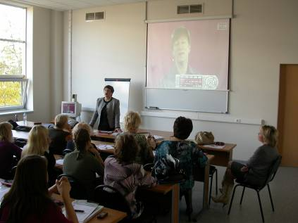
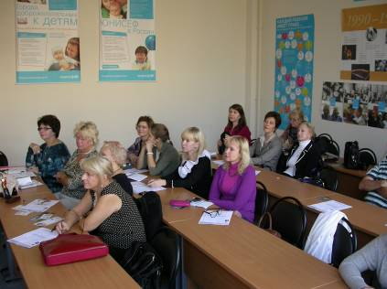
Таким образом, в рамках VI Фестиваля науки в городе Москве экономический факультет провел 7 мероприятий: представил экспозицию «Экономика культуры, питания, демографии», провел 5 круглых столов и 1 международный семинар. В этих мероприятиях, в общей сложности, приняло участие 408 человек, из них 93 сотрудника кафедр и лабораторий экономического факультета, 188 студентов и аспирантов МГУ, 32 представителя других факультетов МГУ и 95 внешних участников. В рамках семинара и круглых столов было сделано 52 доклада. По итогам работы были сформулированы теоретические выводы и практические предложения, которые в дальнейшем могут быть использованы научными и образовательными учреждениями.

